缓冲电路设计方法
1. RCD 缓冲电路  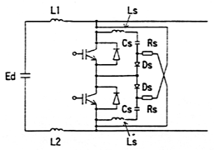 | 2. 关断波形  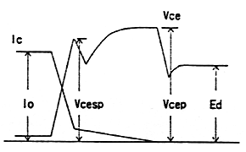
  - Lm=L1+L2  - Ls  - Cs  - Ds  - Rs | ：  ：  ：  ：  ： | 电源线的线电感  缓冲电路电感  缓冲电容  缓冲二极管  缓冲电阻
  - Io  - Vcesp  - Vcep  - Ed  - Vfp(Ds) | ：  ：  ：  ：  ： | 集电极关断电流  Ls引起的尖峰电压峰值  Cs充电的峰值电压  电源电压  缓冲二极管的正向恢复电压

 | - Vfp(Ds)  - Ls | 应尽量小  应尽量小
 | - Lm  - Cs | 应尽量小  应足够大
3. 缓冲电路的选择
(1)缓冲电容(Cs)
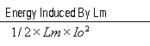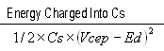

   | 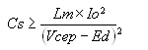 | - Lm  - Io  - Vcep  - Ed | ：  ：  ：  ：
  1μH/m
  2×Ic(Rated)
  0.9×Vces
  400V for AC 220V, 800V for AC 440V
(2)缓冲电阻(Rs)
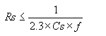 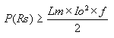 ·f:开关频率
4. 缓冲电路类型
类型 | 线路图 |  | 备注
A | 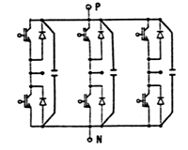 | 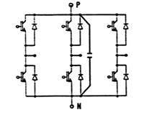 | 2-in-1半桥：独立缓冲器  6-in-1全桥：集中缓冲器
B | 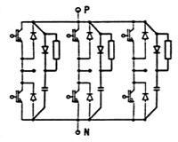 | 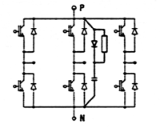 | 2-in-1半桥：独立缓冲器  6-in-1全桥：集中缓冲器
C | 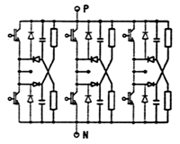 |  | 集中缓冲器

5. 缓冲参数表
1000V/GTR: Z- 系列

型号 | Ic(DC) | Vces | 缓冲器类型 | Cs  (Ed=650V) | Rs  (Lm=1μH,f=15kHz) | Ds
2DI30Z-100 | 30A | 600V | A  (Lm=0.5μH) | 0.033 μF | - | -
2DI50Z-100 | 50A | 600V | A  (Lm=0.5μH) | 0.094 μF | - | -
2DI75Z-100 | 75A | 600V | B  (Lm=1.0μH) | 0.15 μF | 1.2kΩ/60W | ERG27-10
2DI100Z-100 | 100A | 600V | B  (Lm=1.0μH) | 0.22 μF | 1.0kΩ/100W | ERG27-10
2DI150Z-100 | 150A | 600V | B  (Lm=1.0μH) | 0.56 μF | 330Ω/230W | ERG27-10
1DI200Z-100 | 200A | 600V | C  (Lm=1.0μH) | 2.7 μF | 68Ω/400W | ERG27-10  ERG77-10
1DI300Z-100 | 300A | 600V | C  (Lm=1.0μH) | 6.4 μF | 33Ω/900W | ERG27-10  ERG77-10

1200V/GTR: Z- 系列

型号 | Ic(DC) | Vces | 缓冲器类型 | Cs  (Ed=800V) | Rs  (Lm=1μH,f=15kHz) | Ds
2DI30Z-120 | 30A | 1200V | A  (Lm=0.5μH) | 0.022 μF | - | -
2DI50Z-120 | 50A | 1200V | A  (Lm=0.5μH) | 0.068 μF | - | -
2DI75Z-120 | 75A | 1200V | B  (Lm=1.0μH) | 0.1 μF | 2.2kΩ/60W | ERG28-12
2DI100Z-120 | 100A | 1200V | B  (Lm=1.0μH) | 0.47 μF | 330Ω/100W | ERG28-12
2DI150Z-120 | 150A | 1200V | B  (Lm=1.0μH) | 0.56 μF | 330Ω/230W | ERG28-12
1DI200Z-120 | 200A | 1200V | C  (Lm=1.0μH) | 2.2 μF | 68Ω/400W | ERG28-12  ERG78-12
1DI300Z-120 | 300A | 1200V | C  (Lm=1.0μH) | 4.7 μF | 33Ω/900W | ERG28-12  ERG78-12

600V/IGBT系列 *（L/F系列，部分N系列）
型号 | Ic(DC) | Vces | 缓冲器类型 | Cs  (Ed=400V) | Rs  (Lm=1μH,f=15kHz) | Ds
6MBI10*-060 | 10A | 600V | A  (Lm=0.5μH) | 0.033μF | - | -
6MBI15*-060 | 15A | 600V | A  (Lm=0.5μH) | 0.1μF | - | -
6MBI20*-060 | 20A | 600V | A  (Lm=0.5μH) | 0.16μF | - | -
6MBI30*-060 | 30A | 600V | A  (Lm=0.5μH) | 0.33μF | - | -
6MBI50*-060 | 50A | 600V | A  (Lm=0.5μH) | 1.0μF | - | -
2MBI50*-060 | 50A | 600V | A  (Lm=0.5μH) | 0.33μF | - | -
6MBI75*-060 | 75A | 600V | B  (Lm=1.0μH) | 1.6μF | 16Ω/420W | ERE24-06
2MBI75*-060 | 75A | 600V | B  (Lm=1.0μH) | 0.47μF | 56Ω/420W | ERE24-06
6MBI100*-060 | 100A | 600V | B  (Lm=1.0μH) | 2.2μF | 10Ω/750W | ERE24-06
2MBI100*-060 | 100A | 600V | B  (Lm=1.0μH) | 0.68μF | 22Ω/750W | ERE24-06
2MBI150*-060 | 150A | 600V | B  (Lm=1.0μH) | 1.8μF | 16Ω/1.7kW | ERE24-06
2MBI200*-060 | 200A | 600V | B  (Lm=1.0μH) | 3.3μF | 6.8Ω/3.0kW | ERE24-06
2MBI300*-060 | 300A | 600V | C  (Lm=1.0μH) | 10.0μF | 2.2Ω/6.8kW | ERE24-06  ERE74-06
2MBI400*-060 | 400A | 600V | C  (Lm=1.0μH) | 18.0μF | 1.6Ω/12kW | ERE24-06×2P  ERE74-06×2P

1200V/IGBT系列 *（L/F系列，部分N系列）
型号 | Ic(DC) | Vces | 缓冲器类型 | Cs  (Ed=800V) | Rs  (Lm=1μH,f=15kHz) | Ds
6MBI8*-120 | 8A | 1200V | A  (Lm=0.5μH) | 0.0068μF | - | -
6MBI15*-120 | 15A | 1200V | A  (Lm=0.5μH) | 0.022μF | - | -
6MBI25*-120 | 25A | 1200V | A  (Lm=0.5μH) | 0.068μF | - | -
2MBI25*-120 | 30A | 1200V | A  (Lm=0.5μH) | 0.022μF | - | -
6MBI50*-120 | 50A | 1200V | A  (Lm=0.5μH) | 0.068μF | - | -
2MBI75*-120 | 75A | 1200V | B  (Lm=1.0μH) | 0.1μF | 220Ω/420W | ERG28-12
2MBI100*-120 | 100A | 1200V | B  (Lm=1.0μH) | 0.47μF | 56Ω/750W | ERG28-12
2MBI150*-120 | 150A | 1200V | B  (Lm=1.0μH) | 0.56μF | 47Ω/1.7kW | ERG28-12
1MBI200*-120 | 200A | 1200V | C  (Lm=1.0μH) | 2.2μF | 10Ω/3.0kW | ERG28-12  ERG78-12
1MBI300*-120 | 300A | 1200V | C  (Lm=1.0μH) | 4.7μF | 5.6Ω/6.8kW | ERG28-12  ERG78-12
6. 低电感线路的基本结构
(1) 叠层导线板 | (2) 叠层导线条
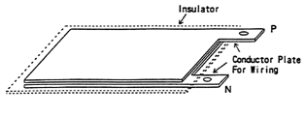 | 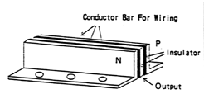
7. 电容缓冲器电路（集中缓冲)
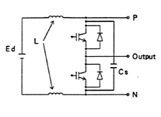 | 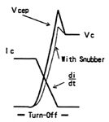
  缓冲电容的选择
  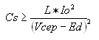
  - L  - Io  - Vceo  - Ed | ：分布电感  ：关断时的Ic  ：尖峰电压  ：DC电源电压
8. 集中缓冲器电容（参考值）
元件规格 |  | 栅极驱动条件 |  | 电源电路的分布电感  (μH) | 缓冲电容  (μF)
 |  | -Vge(V) | Rg(Ω) | 电源电路的分布电感  (μH) | 缓冲电容  (μF)
600V | 50A | 5―15 | ≥51 | - | 0.47
600V | 75A | 5―15 | ≥33 | - | 0.47
600V | 100A | 5―15 | ≥24 | - | 0.47
600V | 150A | 5―15 | ≥16 | ≤0.2 | 1.5
600V | 200A | 5―15 | ≥9.1 | ≤0.16 | 2.2
600V | 300A | 5―15 | ≥6.8 | ≤0.1 | 3.3
600V | 400A | 5―15 | ≥4.7 | ≤0.08 | 4.7
1200V | 50A | 5―15 | ≥24 | - | 0.47
1200V | 75A | 5―15 | ≥16 | - | 0.47
1200V | 100A | 5―15 | ≥9.1 | - | 0.47
1200V | 150A | 5―15 | ≥5.6 | ≤0.2 | 1.5
1200V | 200A | 5―15 | ≥4.7 | ≤0.16 | 2.2
1200V | 300A | 5―15 | ≥2.7 | ≤0.1 | 3.3

